PRACTICO EVALUATIVO DE GEOGRAFIA

TEMA:

RECURSOS RENOVABLES EN SAN JUAN: USO Y APROVECHAMIENTO E IMPORTANCIA

NOMBRES:

LOURDES MONTELEONE

FLORENCIA MUÑOZ

FECHA DE PRESENTACIÓN:

18/11/22

PROFESOR:

PROF. VICTOR FIGUEROA

AÑO Y CURSO:

6toB

ACTIVIDADES DURANTE EL VIAJE

Nos reunimos el día viernes 11 de noviembre del 2022 en el colegio Santa Rosa de Lima alrededor de las 7 de la mañana ,nos transportamos en colectivo. Llegamos a las 8:50 a.m. a la planta fotovoltaica, donde nos explicaban que hay 6500 paneles aproximadamente.

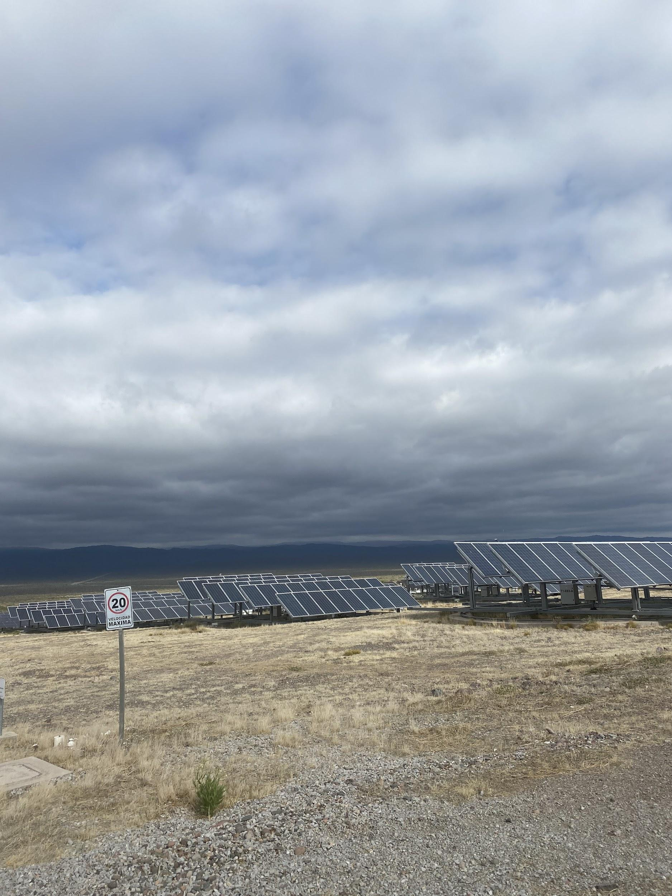
Y hay uno de los trabajadores no yo ahí ando por los distintos paneles solares y nos indicaba que tipo de función tenía y cuál era el más importante, etc.
Estuvimos acompañados de preceptores, profesores y directivos. Luego de ahí tuvimos un pequeño descanso en el dique Río Negro. Donde finalmente nuestra excursión terminó alrededor de las dos de la tarde llegando al colegio.
Energía solar/fotovoltánica:
- la planta fotovoltánica está ubicada en el departamento de Ullum,El parque es de 1,7 y las centrales hidráulicas no están funcionando de nieve de agua y las centrales no están generando acumulan un poco de agua generan algunos días porque el agua el motivo principal de la fue almacenar agua para la producción del tema de regeneración y el turismo pero bueno el motivo principal es la producción en San Juan y bueno no tenemos mucha agua estos años de sequía y generemos mucho en todos lados está tomando Mama How que se podría decir un poco más que fabricar una una central hacer un día que ahora están en ejecución que ese camino que se ve que va a traer la terminado todo lo que genera en el densidad va a llegar a esa estación estamos allá y va a venir la línea por atrás de los cerros más o menos a la ubicación
- La energía solar es la producida por la luz –energía fotovoltaica- o el calor del sol –termosolar- para la generación de electricidad o la producción de calor. Inagotable y renovable, pues procede del sol, se obtiene por medio de paneles y espejos.La energía solar utiliza la luz del sol que es capturada para crear energía fotovoltaica o energía solar concentrada para la calefacción solar. Esta conversión de energía posibilita que la energía proveniente del sol, sea utilizada en luces, calentadores, piscinas, etc.
- Proporciona calor, aprovechado mediante espejos de manera que los rayos del sol se concentran en un receptor que alcanza temperaturas de hasta 1.000 ºC. El calor se utiliza para calentar un fluido que genera vapor. El vapor finalmente mueve una turbina y produce electricidad.
- Paneles solares
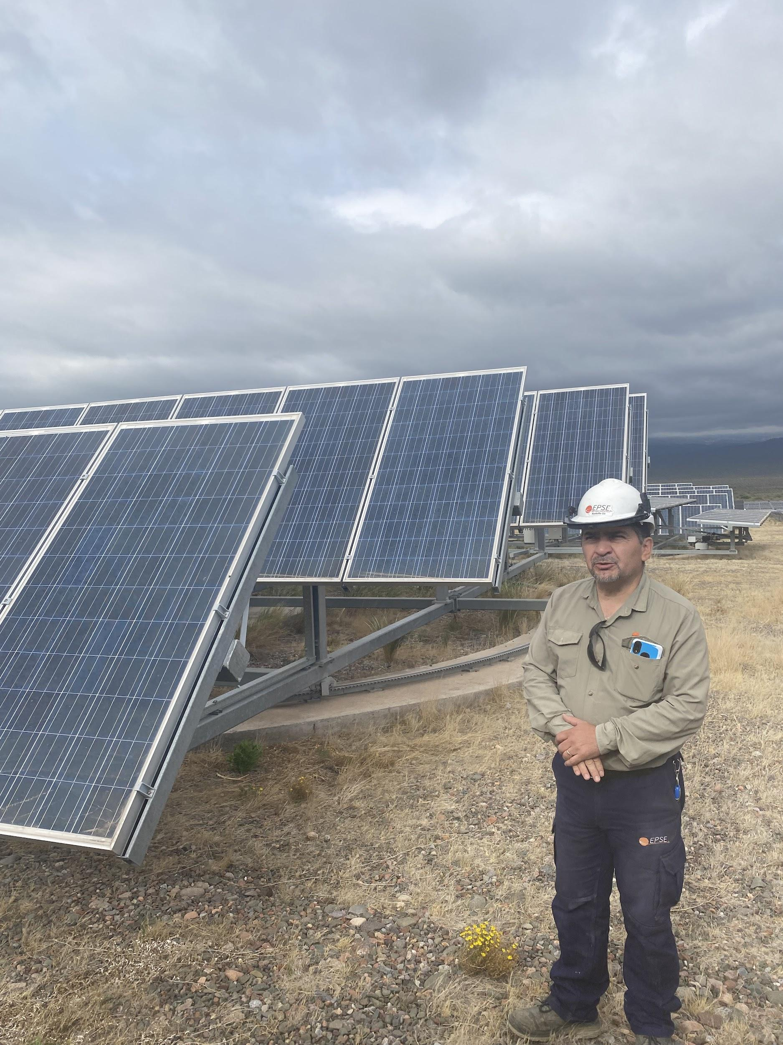
Paneles solares
Mide 1x2 tiene 72 celdas y son de poli cristalinos, están hechos de cilicios(mientras más puro sea él cilicios más energía generan) esta energía está conectada a la bebida ( Marquesado) y a Ullum rural. Lo lavan con una hidrolavadora y rotan cada 10 o 15 min. generan 280 w

Mono cristalinos están preparados para lluvias y granizo. Generan 285 w . Siempre varían con el precio según la evolución tecnológica, vienen de afuera. Son bifásiales. No contaminan nada . La vida útil de un panel entre 20 y 25 años. Estos lo hacen más compactos. Son 31 estructuras
Capafina o amorfos. La diferencia con los otros son más finos , son más económicos.fueron unos de los primeros en salir . Salieron con la intención de ponerlos en edificios. Generan 110 w. Está compuesto por un motor hidráulico que hace que mueve todo el motor. Vienen de china.
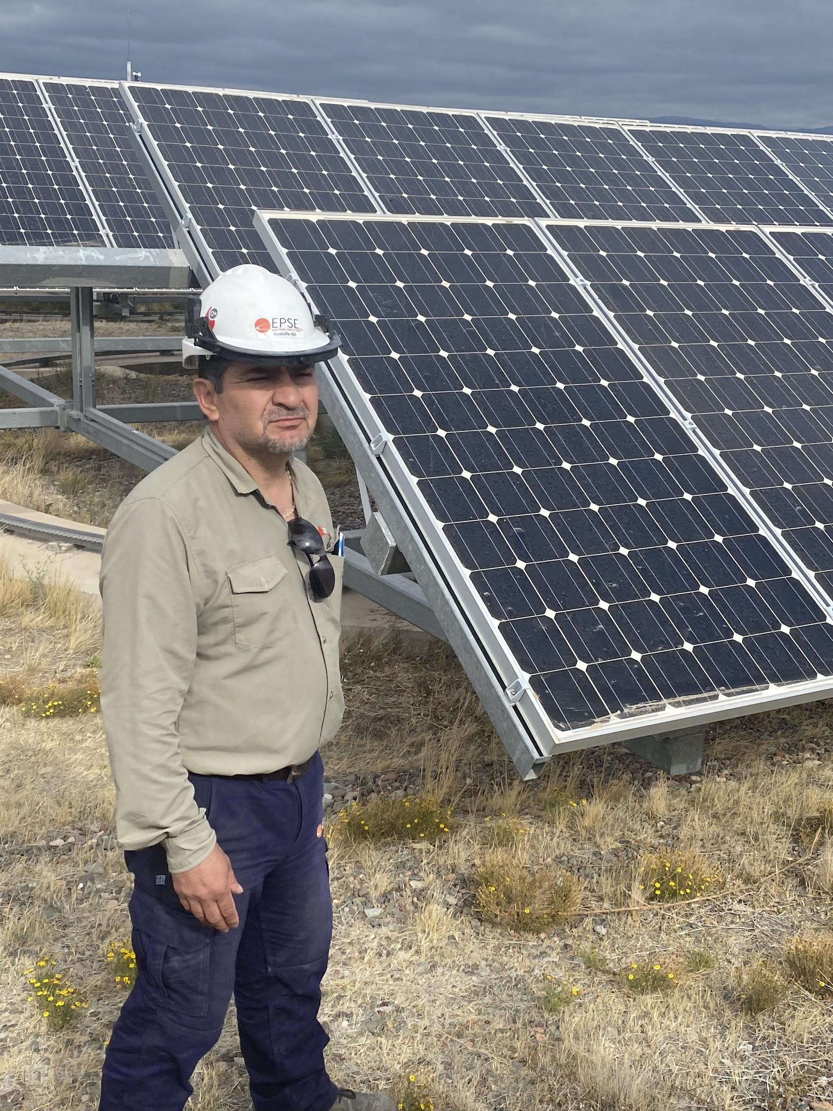
Monocristalinos fijas. Se mueven de forma manual , generan 300 w . En el invierno los colocan de una forma y en verano en otra. Tiene 20 paneles están unidos. Giran de este a oeste
Todo esto genera 1,7 metas al día , no almacenan lo venden en la red. Van a una celda de protección pasan al trasformador
Algunos son de 100 kilo w y los chicos son de 30 kilos w.
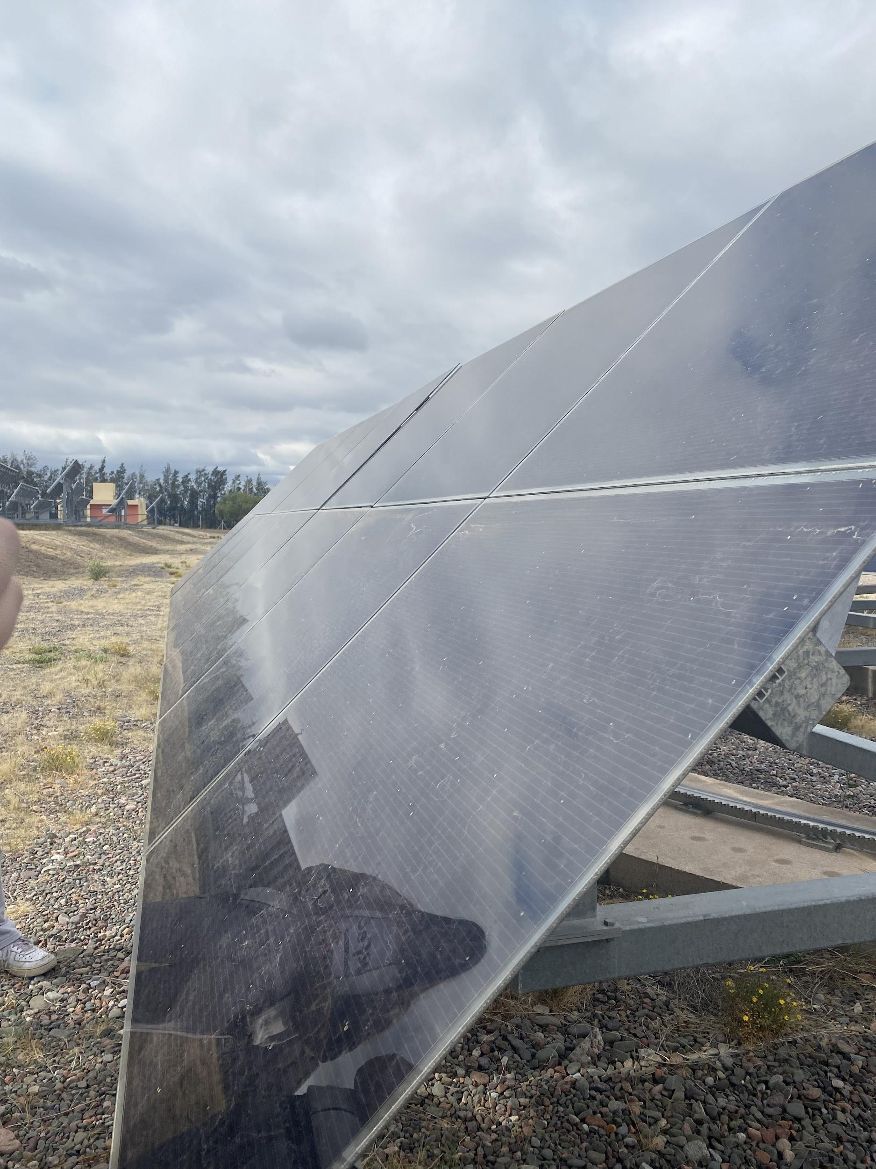 e) Además de ser la provincia con mayor generación de energía fotovoltaica del país, San Juan construye el parque solar más grande de Argentina, de YPF Luz, con una inversión de más de 90 millones de dólares.
F)
Actividades
Energía hidráulica:
- Las principales obras de energía hidráulica son algunas de estas :
- La central de Punta Negra
- Hidroeléctrica Cuesta del Viento
- Central hidroeléctrica en Pie de Prensa Quebrada de Ullum
- Central hidroeléctrica Los Caracoles

